Всероссийский школьный конкурс по статистике «Тренд»

Номинация 1. Конкурс "Учимся собирать статистические данные"

ИССЛЕДОВАТЕЛЬСКАЯ РАБОТА

по теме: **«Портрет моих сверстников»**

Работу выполнили: ученицы 8-ых классов Кривобок Юлия, Зверева Василиса, Новрузова Басира

Руководитель: Прокопьева Ирина Викторовна, канд. ист. наук, учитель истории, первой квалификационной категории МБОУ СОШ № 192

Новосибирская область

город Новосибирск, 2018

**Аннотация**

Данный проект нацеливает на самостоятельную исследовательскую деятельность, формирует навыки анализа данных. Благодаря этому проекту будет составлен портрет наших сверстников. Объектом наблюдения стали ученики 7-8 классов МБОУ СОШ № 192 города Новосибирска.

Целью данной работы является описание портрета нашего сверстника. Для достижения поставленной цели сформулированы такие задачи:

1. составление организационного плана исследования;
2. определение совокупности учащихся для опроса;
3. разработка анкеты для сбора данных;
4. опрос учащихся;
5. обработка полученной информации на основе построения рядов распределения и наглядного изображения их на графиках;
6. формулировка выводов и построение портрета нашего сверстника.

Опрос проводился с 10 по 12 декабря 2018 г., по состоянию на 10.12.2018 г.

В качестве субъектов наблюдения выступили ученицы 8 классов Кривобок Юлия, Зверева Василиса, Новрузова Басира – участники данного Конкурса.

**Основная часть**

Для того, чтобы собрать данные, мы составили анкету (Приложение 1), состоящую из 18 вопросов и провели опрос. Полученные данные были проанализированы на основе составленных таблиц и построенных диаграмм. Таблицы и диаграммы позволили наглядно представить полученные ряды распределения опрошенных учащихся. В заключении была написана аналитическая записка, в которой обобщены ответы на вопросы, сформулированные в анкете, и таким образом, получен статистический портрет нашего сверстника. В таблице 1 представлен организационный план нашего исследования.

Таблица 1 - Организационный план статистического исследования «Портрет моих сверстников»

|  |  |  |
| --- | --- | --- |
| № п.п. | Этап работы | Период |
| 1. | Постановка задачи, сборка данных. | С 3 декабря по 5 декабря |
| 2. | Определение объектов исследования, единицы опроса, времени и периода опроса. | С 5 декабря по 6 декабря |
| 3. | Разработка опросника | С 6 декабря по 10 декабря |
| 4. | Проведение опроса | С 10 декабря по 12 декабря |
| 5. | Контроль полноты и правильности заполненного опросника. | С 12 декабря по 15 декабря |
| 6. | Обобщение. Построение таблиц и графиков. | С 15 декабря по 24 декабря |
| 7. | Анализ результатов. Составление аналитической записки | С 24 декабря по 27 декабря |
| Итого: | | 24 дня | |

Нами опрошены 34 человека из 7 и 8 классов.

Далее представлены результаты опросов в виде таблиц с диаграммами.

Таблица 2 – Распределение опрошенных по полу



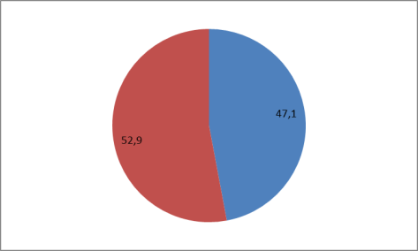

Рисунок 1 – Структура опрошенных по полу

Среди участников опроса, большую часть составляют девочки, число мальчиков составило 47.1%.

Таблица 3 – Распределение опрошенных по возрасту





Рисунок 2 – Структура опрошенных по возрасту

Среди опрашиваемых было 16 человек возрастом 13 лет, 14 человек с возрастом 14 лет и 1 человек с возрастом 15 лет.

Таблица 4 – Распределение опрошенных по классу обучения



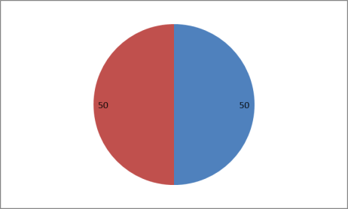

Рисунок 3 – Структура опрошенных по классу обучения

В опросе участвовали ученики 7 и 8 классов. Их получилось равное количество.

Таблица 5 – Распределение опрошенных по ответам на вопрос «Чем любите заниматься в свободное время?»



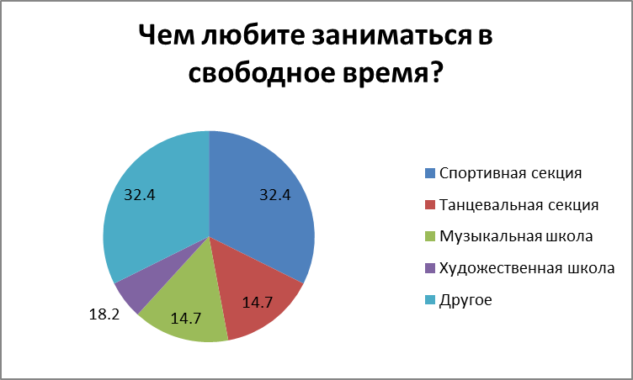

Рисунок 4 – Структура опрошенных по ответам на вопрос «Чем любите заниматься в свободное время?»

В свободное время 32,4% посещают спортивные секции, 14,7% посещают танцевальные кружки, 14,7% ходят в музыкальную школу, 18,2% ходят в художественную школу, остальные 32,4% посещают занятия другого рода деятельности.

Таблица 6 – Распределение опрошенных по ответам на вопрос «Чем бы вы хотели заниматься, если бы была возможность?»



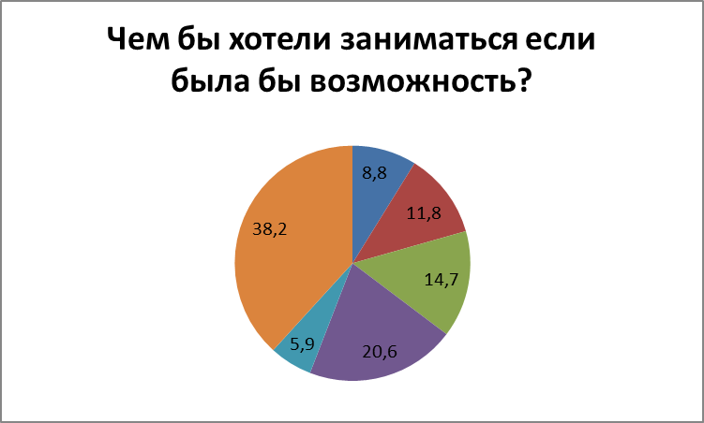

Рисунок 5 – Структура опрошенных по ответам на вопрос «Чем бы вы хотели заниматься, если бы была возможность?»

8,8% людей хотели бы заниматься серфингом, 11,8% предпочли бы горнолыжный спорт, 14,7% хотят заниматься парашютным спортом, 20,6% хотят заняться конным спортом, 5.9% предпочли бы рафтинг, остальные 38,2% хотели бы заняться чем-нибудь другим.

Таблица 7 – Распределение опрошенных по ответам на вопрос «Какой ваш любимый предмет в школе?»



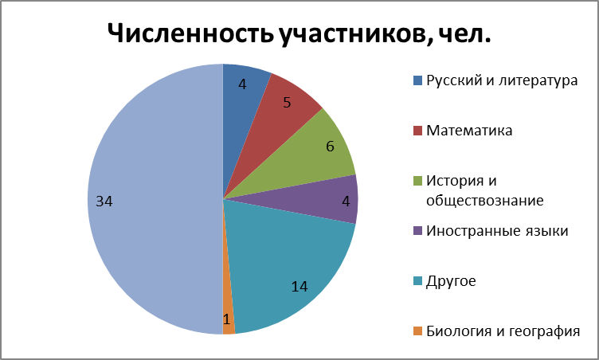

Рисунок 6 – Структура опрошенных по ответам на вопрос «Какой ваш любимый предмет в школе?»

11,8% любят литературу и русский язык, 14,7% нравится математика, 17,6% любят посещать уроки истории и обществознания,11,8% любят изучать иностранные языки, биологию и географию выбрали лишь 2,9%, остальные 41,2% любят другие предметы.

Таблица 8 – Распределение опрошенных по ответам на вопрос «Нравится ли вам ходить в школу?»



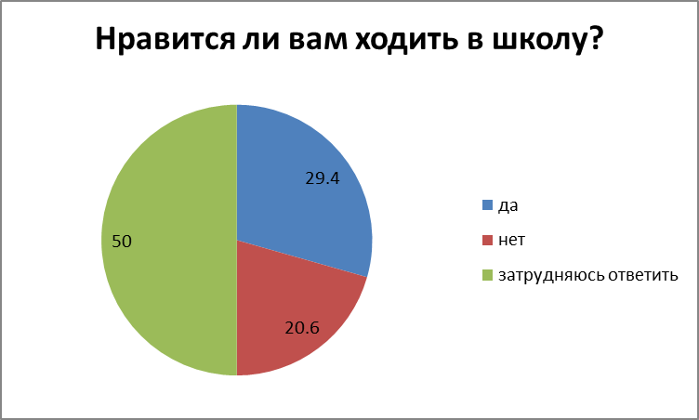

Рисунок 7 – Структура опрошенных по ответам на вопрос «Нравится ли вам ходить в школу?»

Из 34 опрошенных, 10 человек любят ходить в школу, 7 не любят, 17 человек затруднились ответить на этот вопрос.

Таблица 9 – Распределение опрошенных по ответам на вопрос «Как вы обучаетесь в школе?»



Рисунок 8 – Структура опрошенных по ответам на вопрос «Как вы обучаетесь в школе?»

Из опрошенных на отлично обучается 5,9%, хорошо учатся 67,6%, удовлетворительно учатся 26,5%.

Таблица 10 – Распределение опрошенных по ответам на вопрос «Всегда ли вы следуете правилам здорового образа жизни?»



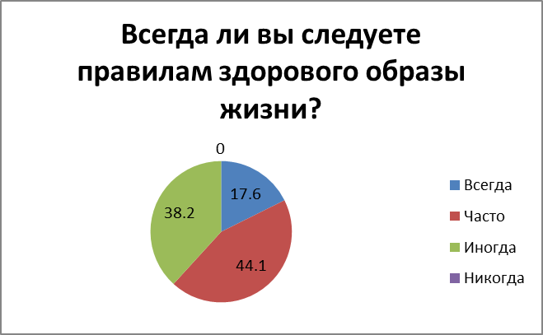

Рисунок 9 – Структура опрошенных по ответам на вопрос «Всегда ли вы следуете правилам здорового образа жизни?»

Всегда следуют правилам здорового образа жизни 17,6%, часто 44,1%,иногда 38,2%, никогда 0%.

Таблица 11 – Распределение опрошенных по ответам на вопрос «Считаете ли вы, что спорт укрепляет здоровье?»



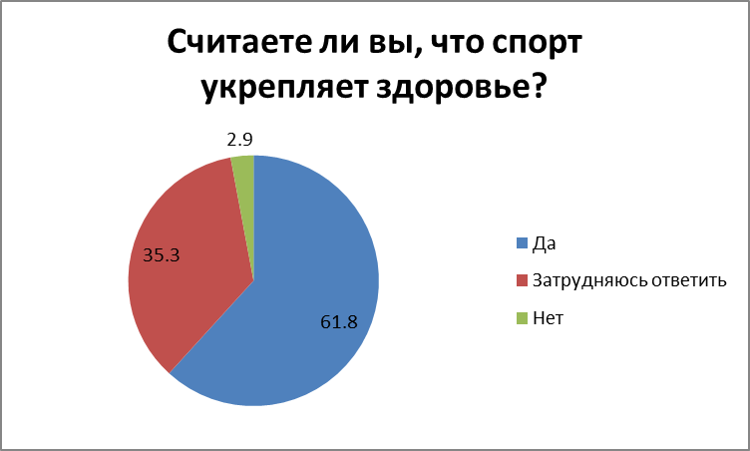

Рисунок 10 – Структура опрошенных по ответам на вопрос «Считаете ли вы, что спорт укрепляет здоровье?»

21 человек считает, что спорт укрепляет здоровье, 12 человек затрудняются ответить, 1 человек считает, что спорт не укрепляет здоровье.

Таблица 12 – Распределение опрошенных по ответам на вопрос «Считаете ли вы, что курение сокращает жизнь?»



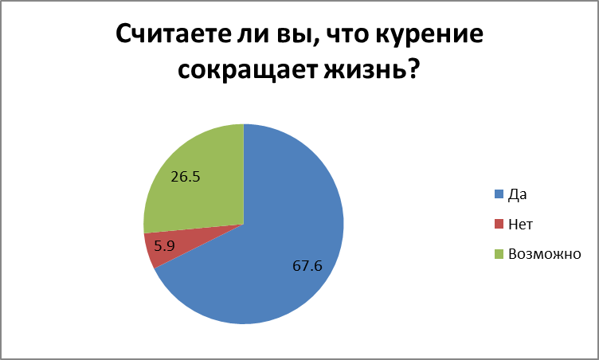

Рисунок 11 – Структура опрошенных по ответам на вопрос «Считаете ли вы, что курение сокращает жизнь?»

67,6% опрошенных считают, что курение сокращает жизнь, 5,9% считают, что нет, 26,5% думают - возможно.

Таблица 13 – Распределение опрошенных по ответам на вопрос «Считаете ли вы себя лидером в своей компании?»



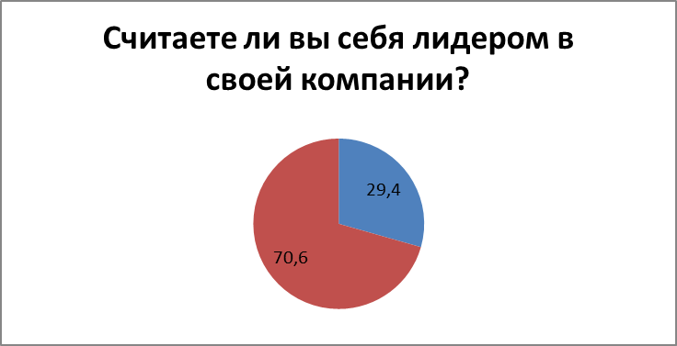

Рисунок 12 – Структура опрошенных по ответам на вопрос «Считаете ли вы себя лидером в своей компании?»

70,6% людей не считают себя лидерами в своей компании, 29,4%- лидеры в своей компании.

Таблица 14 – Распределение опрошенных по ответам на вопрос «Как вы решаете свои конфликты?»



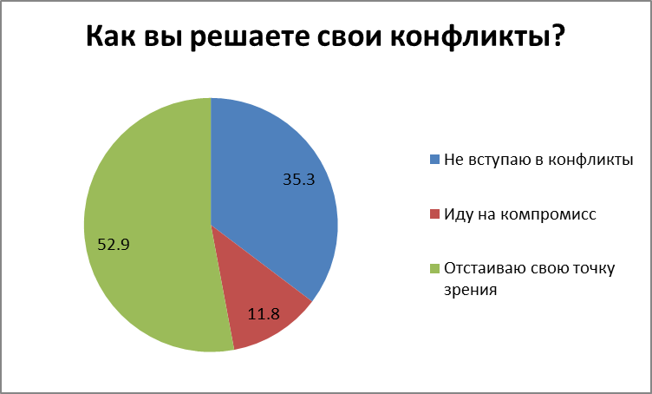

Рисунок 13 – Структура опрошенных по ответам на вопрос «Как вы решаете свои конфликты?»

35,3% опрошенных не вступают в конфликты, 11,8% идут на компромиссы, 52,9% отстаивают свою точку зрения.

Таблица 15 – Распределение опрошенных по ответам на вопрос «Помогаете ли вы своим друзьям в сложную минуту?»



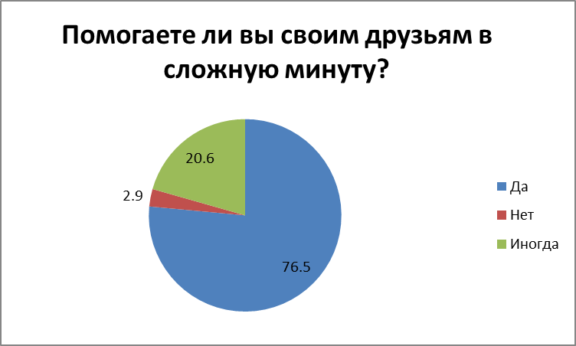

Рисунок 14 – Структура опрошенных по ответам на вопрос «Помогаете ли вы своим друзьям в сложную минуту?»

76,5% всегда помогают своим друзьям, 2,9% никогда не помогают, 20,6% помогают иногда.

Таблица 16 – Распределение опрошенных по ответам на вопрос «Считаете ли вы, что у вас доверительные отношения с родителями (опекунами)?»



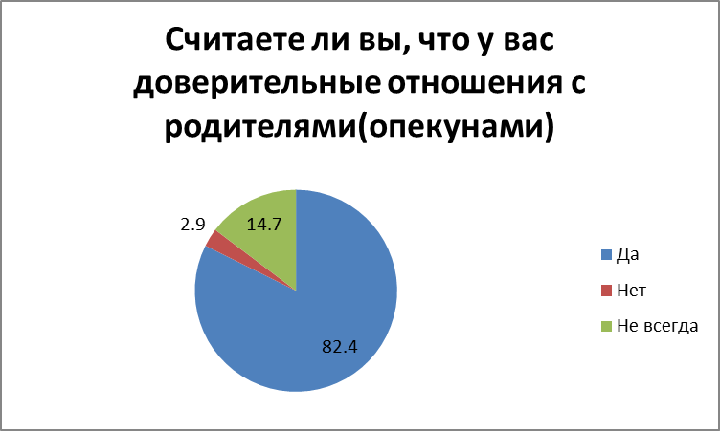

Рисунок 15 – Структура опрошенных по ответам на вопрос «Считаете ли вы, что у вас доверительные отношения с родителями (опекунами)?»

У 82,4% доверительные отношения с родителями, у 2,9% не доверительные, у 14,7% не всегда доверительные отношения.

Таблица 17 – Распределение опрошенных по ответам на вопрос «Участвуете ли вы в семейных делах?»



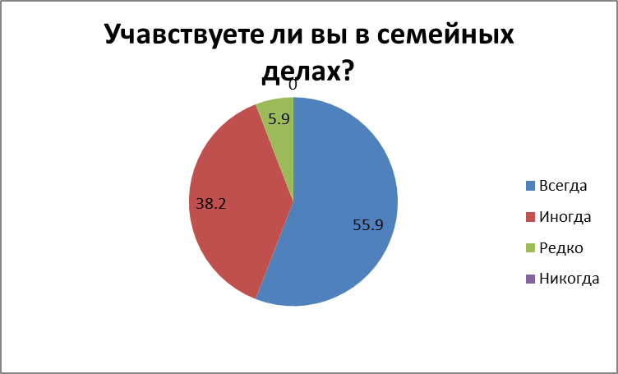

Рисунок 16 – Структура опрошенных по ответам на вопрос «Участвуете ли вы в семейных делах?»

В семейных делах всегда участвуют 19 человек, иногда-13, редко-2, никогда-0.

Таблица 18 – Распределение опрошенных по ответам на вопрос «Задумывались о будущей профессии?»



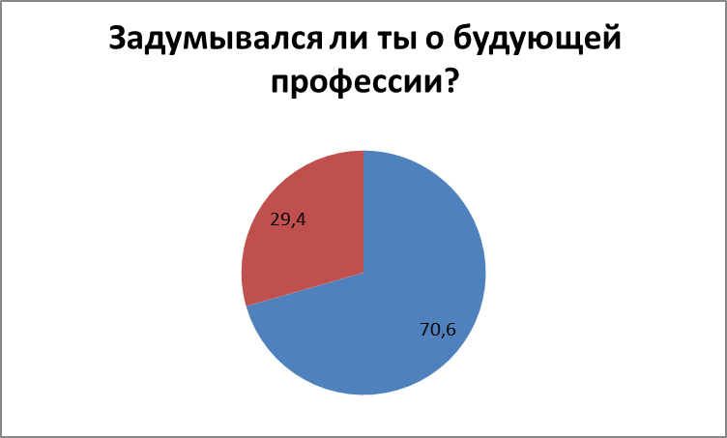

Рисунок 17 – Структура опрошенных по ответам на вопрос «Задумывались о будущей профессии?»

О будущей профессии задумывалось 70,6%, не задумывалось - 29,4, соответственно.

Таблица 19 – Распределение опрошенных по ответам на вопрос «Поможет ли вам внеурочная деятельность в выборе профессии?»



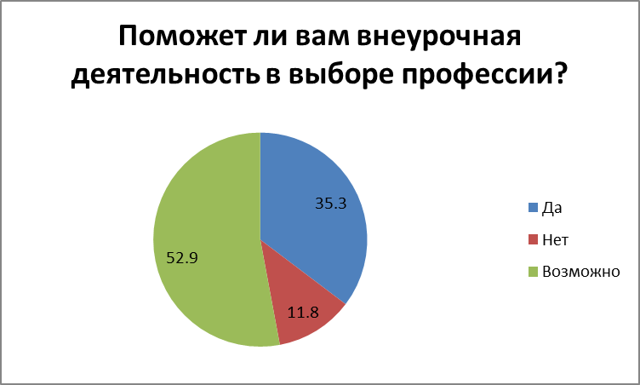

Рисунок 18 – Структура опрошенных по ответам на вопрос «Поможет ли вам внеурочная деятельность в выборе профессии?»

35,3% внеурочная деятельность поможет в выборе профессии, 11,8% не поможет, возможно - 52,9%.

Таблица 20 – Распределение опрошенных по ответам на вопрос «Кем вы хотите стать?»



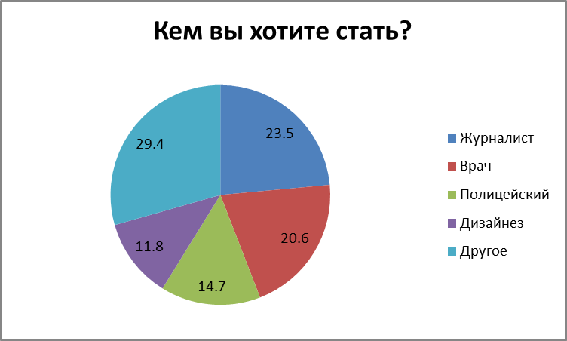

Рисунок 19 – Структура опрошенных по ответам на вопрос «Кем вы хотите стать?»

20,6% хотят стать врачами, 23,5%-журналистами, 14,7%-полицейскими, 11,8%-дизайнерами, 29,4%- выбрали бы другую профессию.

**Выводы**

В результате полученных статистических данных, можно сделать вывод: многие наши сверстники любят спорт, им нравится посещать уроки истории и обществознания. Большая часть опрошенныхлюбят посещать школу и в основном учатся хорошо. Каждый из участников опроса хоть иногда, но следует правилам здорового образа жизни, также многие считают, что курение вредит здоровью. В конфликтах, основная часть отстаивает свои интересы. В трудную минуту практически все приходят своим друзьям на помощь. Мало кто считает себя лидером своей компании. Многие участвуют в семейных делах и имеют доверительные отношения с родителями. Многие уже задумывались о будущей профессии, и в выборе профессии им поможет внеурочная деятельность. Довольно много опрошенных хотят стать журналистами и врачами.

**Список литературы**

1. Статистика: учебник / В.В. Глинский, В.Г. Ионин, Л.К. Серга [и др.]; под ред. В.Г. Ионина. – 4-е изд., перераб. и доп. – М. : ИНФРА-М, 2017. – 335 с.
2. Статистика в 2 т. Том 1: Учебник / Елисеева И.И. - Отв. ред. – 4-е изд., пер. и доп. – М. : Издательство Юрайт, 2016. – 332 с.
3. Статистика в 2 т. Том 2: Учебник / Елисеева И.И. - Отв. ред. – 4-е изд., пер. и доп. – М. : Издательство Юрайт, 2016. – 346 с.

**Приложение 1**

Перечень вопросов статистического исследования «Портрет моих сверстников»

**УВАЖАЕМЫЙ УЧАСТНИК! Ответьте, пожалуйста, на вопросы анкеты.**

1) Ваш пол:

а) Мужской б) Женский

2) Ваш возраст:

а) 16 б) 17 в) 18

3) Чем любите заниматься в свободное время?

а) Спортивная секция

б) Танцевальная секция

в) Музыкальная школа

г) Художественная секция

д) Другое (что именно?)

4) Чем бы вы хотели заниматься, если бы была

возможность?

а) Сёрфинг

б) Горнолыжный спорт

в) Парашютный спорт

г) Конный спорт

д) Рафтинг

д) Другое (что именно?)

5) Любимый предмет в школе?

а) Русский и литература

б) Математика

в) История и обществознание

г) Иностранные языки

д) Другое (что именно?)

6) Нравится ли вам ходить в школу?

а) Да б) Нет в) Затрудняюсь ответить

7) Как обучаетесь в школе?

а) Отлично б) Хорошо в) Удовлетворительно

8) Всегда ли вы следуете правилам здорового образа жизни?

а) Всегда б) Иногда в) Часто г) Никогда

9) Считаете ли вы, что спорт укрепляет здоровье?

а) Да б) Нет в) Затрудняюсь ответить

10) Согласны ли вы с тем, что курение вредит здоровью?

а) Согласен б) Не согласен в) Затрудняюсь ответить

11) Считаете ли вы себя лидером в своей компании?

а) Да б) Нет

12) Как вы разрешаете свои конфликты?

а) Иду на компромисс б) Отстаиваю свою точку зрения в) Не вступаю в конфликты

13) Помогаете ли вы своим друзьям в трудную минуту?

а) Да б) Нет в) Иногда

14) Считаете ли вы, что у вас с родителями (опекунами) доверительные отношения?

а) Да б) Нет в) Не всегда

15) Участвуете ли вы в семейных делах? (поход в магазин, уборка дома и т.д.)

а) Всегда б) Иногда в) Редко д) Никогда

16) Задумывались ли вы о направление своей будущей профессии?

а) Да б)нет

17)Поможет ли вам внеурочная деятельность в выборе профессии?

а) Да б) Нет в) Возможно

18) Кем вы хотите стать?

а) Врач б) Журналист в) Полицейский г)Дизайнер д) Другое

**БЛАГОДАРИМ ЗА УЧАСТИЕ В ОПРОСЕ!**